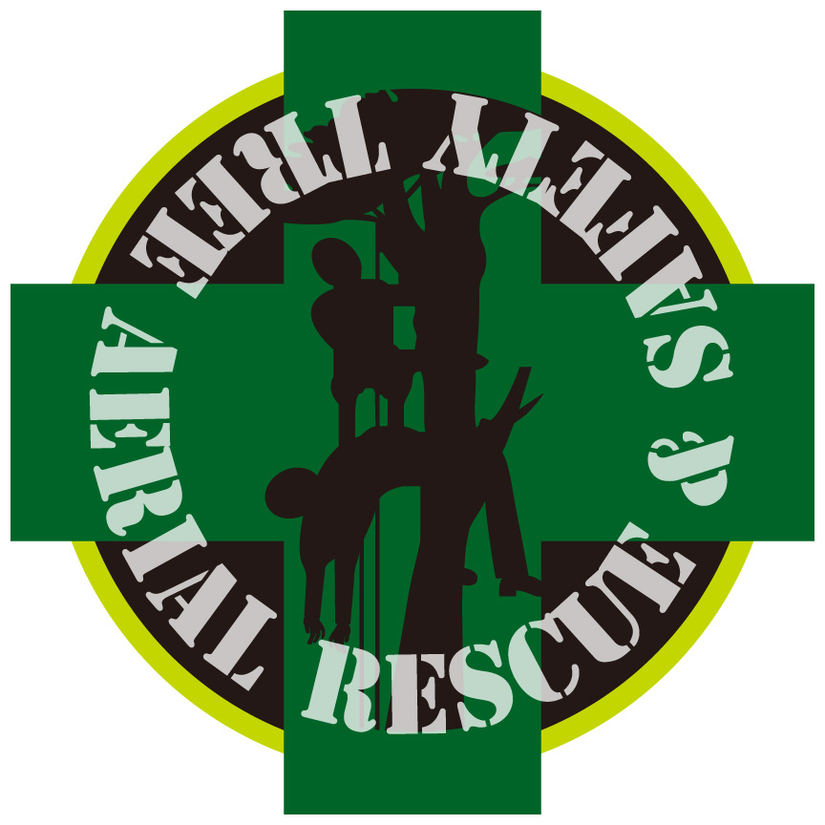
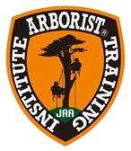

ATI Arborist® Training Institute
アーボリストトレーニング研究所

TARS(Tree Aerial Rescue and Safety)レベル１講習開催のお知らせ

TARS(Tree Aerial Rescue and Safety)1とは
主にMRS(DRT)ツリークライミングで樹上作業している方のレスキューを学びます。ツリークライミングⓇの
技術を駆使して行われる業務では、樹上作業中の事故等を想定し事態に即応できるチームとしての日常訓練を
前提とすべきことが求められています。International Society of Arboriculture (ISA) でもレスキュー対応力
の向上は特に重視されており、ISAが認定する国際資格取得の受験に際しても必須要件となります。
日本でも樹上作業を行うツリーワーカーおよびグランドワーカーの責務として基本的なエアリアルレスキューを習得し、訓練を重ねることが強く推奨されます。下記の開催要綱をご確認いただき、必要な要件とギア類を
ご準備いただき、下記セミナー受付窓口にお申込みください。なお、講習参加者同士が連携しての実技も
含まれますので、一定以上のMRS(DRT）ツリークライミングスキルとビレイ技術など基本的技能があることが前提となります。 (※ご参考まで TARS Level 2 は、スパイク作業に従事する方の為のレスキューとなっております。)

日程 2020年 １０月 １０日（金） 集合受付 8:00 （再受講者も同様） (雨天実施)
ギアチェック＆基本スキルチェック開始時刻 8:00～ セミナー終了 18:00頃 (予定)
再受講の方もギアチェック等を行います。基本スキルチェックについては行いません。
再受講の方は前回を参考としていただき、推奨のギア類については極力揃えてご持参ください。

場所 秋田県 秋田県立中央公園

集合場所 同上
主 催 アーボリスト®トレーニング研究所
講 師 宇治田 直弘 （ISA Certified Tree Worker/Climber Specialist JP-0006T）
（ツリークライミング アーボリスト ）（２０１２年、２０１５年 日本チャンピオン）
参加対象 ・MRSツリークライミングを実践する方。
(推奨 BAT-1受講修了 またはベーシックツリークライマー有資格者)
・救命救急の訓練を修了されている方。
(赤十字 消防等 修了証写し 要提出)
（ TARS受講時の救急救命講習の受講についてですが、昨今の新型コロナウイルスの流行を考慮し講習会後の救急救命講習の受講も可となります。ただし、救急救命講習の受講はTARS講習会開催後半年以内とし、受講予定日時を確認して受講後に必ず宇治田のほうにコピーを送付してください。修了カードは救急救命講習受講済みのご連絡をいただいた後での発行となります。）
・またはすでにTARS1受講済みであっても有効期限３年が経過した方（更新の方）
(TARS1の3年更新は、TW/CS資格の更新要件となっています)
新規受講の方は、集合後のギアチェックを経てMRSクライミングスキル等の事前チェックが
あります。

※ MRSクライミングスキルが不十分な場合は、次回ご参加に延期していただく場合があります。
その場合、受講料半額相当についてご返金いたします。

受講料 ・初回受講者 一般 ￥32,000 JAAメンバー割引 ￥28,800
・更新再受講者 一般 ￥32,000 JAAメンバー割引 ￥11,000
※ TARS1セミナーは、受講日より3年間が有効期間です。各自期限の自己管理をお願いいたします。

申込方法 申込書と救急救命講習修了証コピーをＥメールで送付してください。
受付の後、こちらより確認のメールをお送りします。
受講料は、ご案内の期限までに、指定の口座宛 お振り込みください。

受講証明 講習会終了後に、「受講修了証」が発行されます。

募集人員 6名 最少開催人数４名 (先着順にて受付)

締切日 2020年 10月６日（火） (締切日厳守 ただし定員になり次第締め切り)

持ち物 ツリークライミングギア (次ページのリストを参照してください)
各自 PPE 作業用安全基本装備を整えてご参加ください。
昼食 & 飲み物、雨具 タオル ギア用敷シート 筆記用具

その他 当日は、正規受講生または正スタッフ以外の方のセミナー会場でのご見学等はご遠慮ください。
傷害保険には加入しておりません。参加者の責任において事前加入の対応をしてください。
ギア等でご相談がありましたらお気軽にご相談ください。
講師交通費・施設利用料として6000円別途いただきます。当日集金

申込＆お問合せ 申し込み用紙にご記入の上、E-mailにてお申込みください。
受付後、持ち物などの資料をお送りします。
E-mail でのお申し込みになります。
お手数ですが件名に「2020年１０月秋田中央公園TARS」とお書きください。
【お申込・お問い合わせ先】

〒３９６－０２１５ 長野県伊那市高遠町小原３８１－２
樹木業 Tree care ujiyan
宇治田 直弘
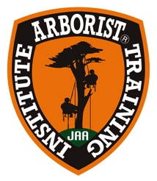
E-MAIL treecareujiyan＠gmail.com
携帯 090-2012-1550
携帯SNS、メッセンジャーでの申込みでも対応させていただきます。
Facebookページ 宇治田直弘 で検索してください。

ギアチェックリスト

以下を参考に持参するギア類を各自装備の上ご参加ください。なお、ギアには必ず記名やマイギアとわかる
目印をお願いします。

- 必ずご持参いただく道具 ANSI or CE 規格で認められたもの

□ 1 Safety Climbing Helmet ヘルメット
□ 1 Safety Glasses (or Helmet Visor ) セーフティグラス
□ 1 Tree Climbing Saddle (or Harness) ※ライフD環のあるもの ツリークライミングサドル
□ 1 120ft～150ft Tree Climbing Rope [MRS(DRT)ができるもの]（1本以上）MRS（DRT）用ロープ
□ 1 Throw-lines
□ 2 Throw bags （最低1セット以上） スローライン、スローバック
□ 1 Lanyard （1セット以上） ランヤード
□ 8 Triple action Double Locking Carabineers カラビナ
（合計で8枚 ランヤード、クライミングシステムを含む）
□ 1 Safety Rescue Prussic Loop or Code （1本以上） 8mm程度 プルージックコード
□ 1 Micro-Pulley （1個以上） マイクロプーリー
□ 1 エイト環
□ 1 Safety Whistle (ホイッスル)
□ 1 Hand Saw or Hand Pruner (剪定ノコギリ)
□ Pen and Note Book (筆記用具)
□ PPE （個人安全装備と作業に相応しい服装) (一部上記を含む）
□ Field Sheets or Bags for Personal Gears （マイギア用シートと収納等）

- 下記のものは各自のクライミングシステムで必要に応じて持参してください。（今後の参考としてください）
- または現場にRescue用に通常装備するものとして参考にしてください。

□ MRS &SRS両用ロープ１本
□ Safety Rescue Prussic Loop or Code プルージックコード
□ Foot-Locking Prussic Loop フットロック用プルージックコード
□ Closed Friction System (EYE to EYE Code , Micro-Pulley) E2Eコード とマイクロプーリー
□ Daisy Chain 60 inch 姿勢確保用 60インチのデイジーチェーン
□ Loop 10mm or 8mm径 70-90cm
□ Rescue Cutting Knife ロープカット用ナイフ
□ Micro Hauler リフト用具
□ Micro Mouse Pulley
□ Micro Double Rescue Pulley
□ First-Aid Kit 樹上携帯用 地上装備用
□ その他 レスキューに必要と思われるマイギア類

＊ ご自身で使用している使いやすい道具等がありましたら持参して紹介してください。
＊ ANSI や CE等 または国内安全基準表示で一定以上の国際安全品質を満たすもの推奨。
＊ 特に2回目以降の参加の方は作業現場に装備しているRescue Gearはすべて
持参してください。
(セミナー修了後、現場に準備すべきギアを見極め、順次装備･交換・調達等してください)
Tree Aerial Rescue and Safety(T.A.R.S) Seminar Level.1 APPLICATION FORM/申込用紙
この申込用紙はISAから照会を求められたときに提出する書類にもなりますので記述内容はすべて英語＆日本語で記入ください。
Please fill in all the descriptive contents in English & Japanese so that ISA may also verify applicant’s eligibility to take ISA Certification Tests
DATE: . th 20 /20 年 月 日(日) PLACE: JAPAN /
Applicant Information: セミナー受講希望者 □初回 First Time □再受講 Qualification up dat
TARS前回受講日 年 月 ATI №;A- JAA□会員外 □個人会員 □法人会員（法人名 ）
Applicant’s Name: (英語) （日本語） □M □F
Home Address: （英語）〒
自宅住所: （日本語）〒
Home Phone: Home Fax : Cell Phone:
Email: Blood Type : + − Mail documents to: □Home□Work
Work Experience: 職業としてのツリークライミング経歴
A basic Tree Climbing Skills test is required for the T.A.R.S Seminar. To be eligible to take the ISA Certified Tree Worker Exam applicants must have taken this course and also have more than 18 months of Tree Climbing Experience. ATI reserves the right to contact employers to verify information.
TARSセミナー受講当日簡単なツリークライミング技術確認をいたします。ISAツリーワーカー試験を受験するには18ヶ月以上のツリークライミングの経験を要します。記載内容確認のため勤務先又は事業主に照会する場合も有りますので承知の上、お申し込みください。
Tree Climbing Work Experience including Trainer’s Name and Years of Experience：
ツリークライミング樹上作業経験・あなたをトレーニングした方の名前、開始年月と経験実績年数
（英語） started from how long
（日本語） 開始年月 実績年数
Your Job Position/ Responsibilities Duties：あなたの現職ポジション 管理責任内容
（英語） （日本語）
Proof of First Aid /日本赤十字、消防署の救命講習修了証明（要修了証コピー提出）
（英語） （日本語）
Proof of CPR / 心肺蘇生法 日本赤十字、消防署の救命講習修了証明（要修了証コピー提出）
（英語） （日本語）
Special Needs or Health Concerns：ご自身の特記事項アレルギーや持病でトレーナーが知っておく事項
（英語） （日本語）
Tree Climbing Certification:ツリークライミング関係資格

ISA □Member □Non-Member ISA Member → JP-
ATI □Trainee □Non-Trainee ATI Member → A-
JAA □Private Member（個人会員） □Corporate Member（法人会員）法人名： □Non-Member
TCJ □Member □Non-Member TCJ Member → J-
Employer or Self Employment:雇用先又は自営業の情報
Company Name (Current)会社名：（英語） （日本語）
Address:（英語）〒 （日本語）〒
Phone: 電話 Date Employed: 採用（自営:設立）年月日
Company URL: www.
Supervisor:上司の名前 ：（英語） （日本語）
Position:その上司の所属部・職務内容（英語） （日本語）
Self Employer Company History自営業者歴史：
Employer Approval Signature 雇用主（自営業者）のサインと承諾社印:
Signature: （英語）
Signature: （日本語） Stamp 社印:
なお、今後各種セミナーの情報がほしいかたは、□にチェックしてください。□yes □no

参加同意書
Safety and Course Content Waiver
I (name)___________________ Acknowledge that Tree Climbing and Tree Work is a very dangerous occupation. I also understand that the purpose of this seminar is to help prepare tree climbers and tree workers to perform basic aerial rescue if needed but cannot cover nor claims to cover all of the possible accidents or rescue situations that can arise in tree care and tree work accidents nor can be held responsible for any rescue mistakes or failures by persons who have completed this course. It is the responsibility of those who have taken this course to continue to practice the techniques and rescue systems taught in this class and to be pro active in creating a safety work culture. I also understand that it is my responsibility to take preventive measures to reduce the chance of accident or injury and continue education in safety and rescue techniques and procedures.

I give permission for A.T.I. to share my private information written on these forms with the International Society of Arboriculture for the sole purpose of verifying my eligibility to take the ISA Certified Tree Worker and ISA Certified Arborist test.

I give my permission to A.T.I., J.A.A. and ISA to take pictures and video of the training session that may include me for promotional and educational purposes.

私(名前)___________________は、ツリークライミングによる樹上作業は非常に危険な職業であると理解しています。さらに、私は、このセミナーの目的は、ツリークライミングを利用して樹上作業に従事する人に基本的な樹上でのレスキュー技術を教えることと理解しています。このコースを修了したとしてもすべての樹上でのレスキューが出来るという事ではないと理解しています。ATIはあなたが現場で起こりうる災害時にレスキューをして自分自身がミスによる怪我をしたとしても一切の責任をもたない事を理解しています。このセミナーで学んだ技術を日々練習し、自分が学んだ理論を活かし現場で安全環境を整えることをします。また私はこのレスキューに関する知識は日々更新され内容が変わっていく事も理解しています。

私は、申込書に記入した情報を、ISA資格試験を受験する際のみ、ATIがISAに対し内容の情報提供する事を理解します。

私は、セミナーの間に撮影された写真や動画をATI/JAA/ISAが使用する事があってもその使用を認めます。

Applicant’s Signature:____________________
Date:____________________
※当日会場でサインをいただきますので同意サインはない状態で提出ください。

※下記には記入の必要はありません
受付日 | 内容確認 | 受付確認印 | 受講料入金確認 | 備考

